Муниципальное бюджетное общеобразовательное учреждение

«Средняя общеобразовательная школа №3»

ШКОЛЬНАЯ ГАЗЕТА, ПОСВЯЩЕННАЯ итогам конференции – 2018 ГОД

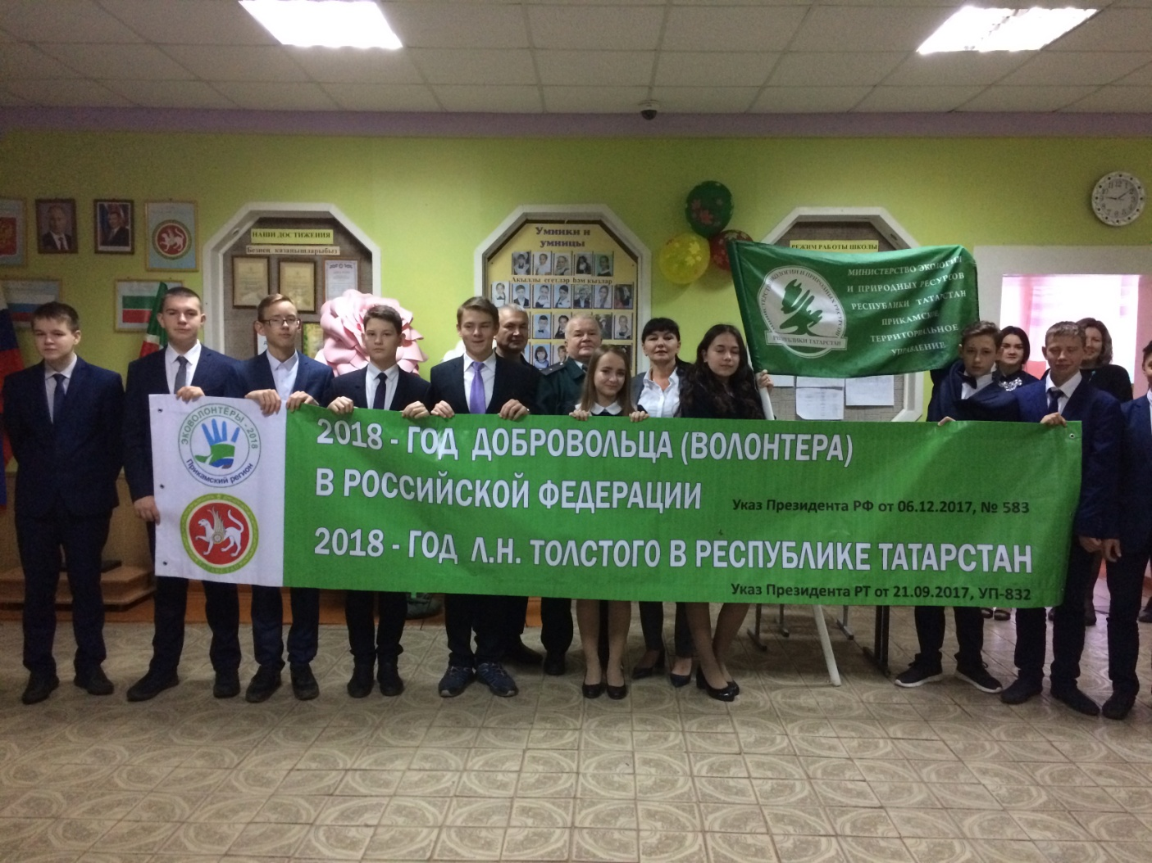
16 октября в МБОУ «СОШ№3» состоялась
Региональная экологическая конференция , Круглый стол по теме:
«Актуальные вопросы экологического образования и воспитания . МБОУ «СОШ №3»
- Участниками конференции являлись: Учителя географии, биологии ,химии, заместители директора по воспитательной работе средних общеобразовательных учреждений г. Мензелинска , Мензелинского муниципального района
- Коллектив Муниципального бюджетного общеобразовательного учреждения «Средняя общеобразовательная школа №3» г. Мензелинска РТ
- Музафаров В.М., ведущий специалист Прикамского ТУ МЭПР РТ
- Красноперова Г.М, координатора экологического движения "Мусора. Больше. Нет. Набережные Челны"
- Уросов А.В., директор ГК «Эколаб»

Программа конференции была насыщенной. Ко дню Заповедников (14 октября) была оформлена выставка, продемонстрирован фрагмент видео «Фотоловушка третий глаз натуралиста» сьёмка фильма с Волжско-Камского государственного заповедника. С приветственным словом к гостям обратилась директор МБОУ «СОШ№3»-Губайдуллина О.А.
Юные учащиеся 3А класса , классный руководитель Автулева Т.Л. представили театрализованную экологическую инсценировку.
Опытом работы МБОУ «СОШ №3» г. Мензелинска РТ по формированию экологической культуры учащихся поделилась с гостями учитель географии и биологии Горохова Т.Л.
Одной из форм Эко просвещения является проектная деятельность .Учащиеся 3Г класса Шварцман Д и 8А класса Сидоров А. поделились своими исследовательскими проектами.
Яндуганова Т.В.учитель биологии-химии, провела практикум по теме «Изучение уровня развития ценностно-смыслового компонента нравственного потенциала учащихся». Аникина Н.Л. учитель биологии с учащимися 5В класса показала фрагмент урока по теме «Экологические факторы»
Конференция прошла в живом общении между участниками. Главную тему «Селективный cбop мусора» сегодняшней экологической ситуации сложившуюся в стране затронул Музафаров В.М .Селективный cбop с последующей переработкой - экономически наиболее обоснованная из всех известных стратегий по уменьшению объемов образования ТБО на полигонах, которая требует наименьших затрат бюджетных средств по сравнению с сортировкой, компостированием и сжиганием смешанных отходов. В предельном значении затраты на организацию раздельного сбора сравниваются с затратами на захоронение отходов. Красноперова Г.М вышла с предложением о создании Экоактивов.в школах Мензелинского муниципального района. В заключение конференции приглашённые гости , дали высокую оценку организации и проведению Круглого стола.

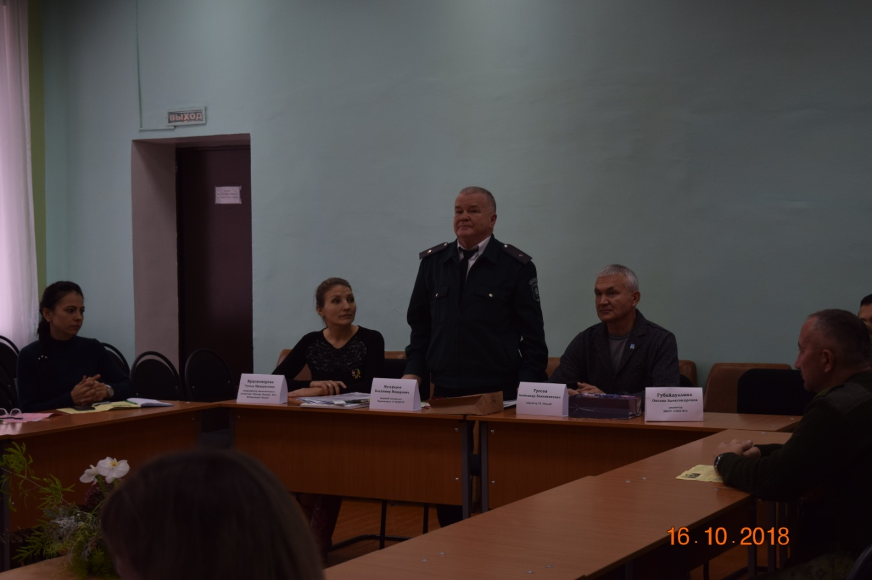

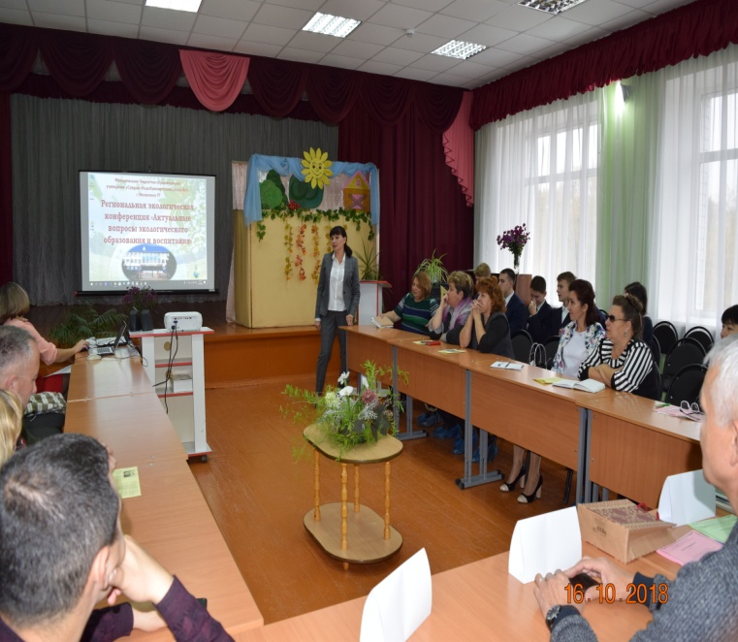
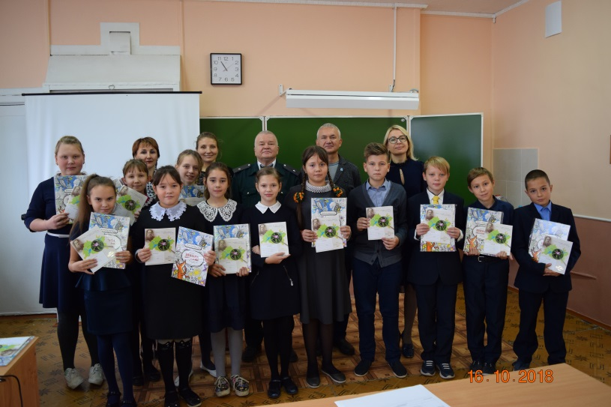

Отзыв о конференции на сайте Министерства экологии и природных ресурсов Республики Татарстан.
Как построена работа в части экологического просвещения мензелинских школьников? С педагогами и учащимися встретились специалист Прикамского территориального управления Министерства экологии и природных ресурсов РТ Владимир Музафаров, координатор экологического движения «Мусора. Больше. Нет. Набережные Челны» Гузель Красноперова и представители перерабатывающей компании. В рамках конференции «Актуальные вопросы экологического образования и воспитания» представлены исследовательские проекты школьников, практические и методические разработки педагогов. Участники мероприятия обсудили методы повышения эффективности экологических уроков в школе и факторы, влияющие на усвоение материала учащимися, разобрали особенности формирования навыков раздельного сбора мусора, наметили пути взаимодействия. «Несмотря на отсутствие уроков экологии в школьных учебных программах, педагоги включают экологический компонент в уроки географии, биологии, химии. Эта тема касается каждого, независимо от того, куда ученик потом поступит. Экологическая грамотность взращивается, а экологическая культура прививается благодаря неравнодушным учителям», - считает Гузель Красноперова. В средней общеобразовательной школе №3 делается многое: выпускается школьная газета «Экологический вестник», проводятся Дармарки, школьники взяли шефство над городским парком и озером Утиное — ухаживают, убираются, заботятся о водоеме и его обитателях. В местах массового скопления отдыхающих, рыбаков учащиеся рисуют ЭКОграффити с целью донесения идеи бережного отношения к природе.
Свой экоактив теперь есть и в средней общеобразовательной школе №2. Самых активных участников акции «Бумаге вторую жизнь» здесь наградили стартовыми рюкзаками.
Краснопёрова Г.М..

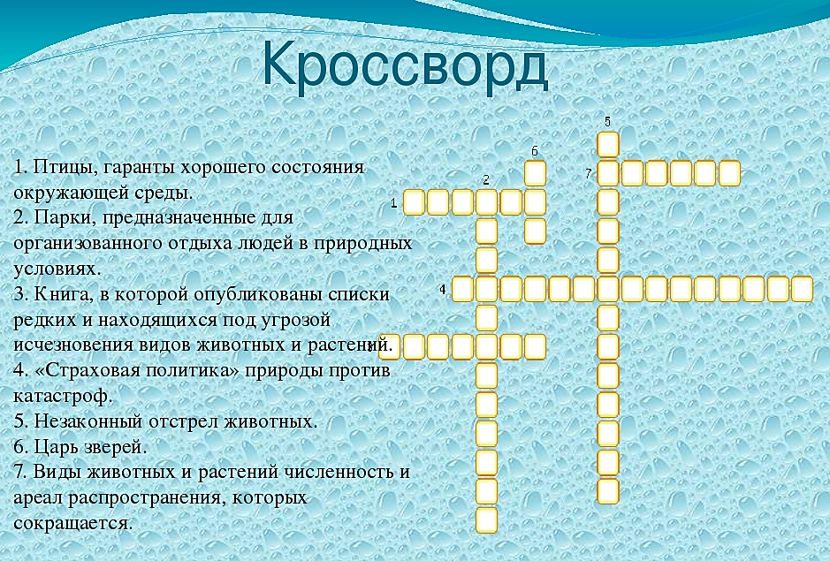

"Человек, овладевший экологической культурой, подчиняет все виды своей деятельности требованиям рационального природопользования, заботится об улучшении окружающей среды, не допуская её разрушения и загрязнения…”
А.А.Плешаков

Экологическая культура человека – личная ответственность за Планету


Орган издания:
МБОУ «СОШ №3»,
Руководитель МО:
учитель географии и биологии Горохова Т.Л.

